Блок изолирующий типа БИ
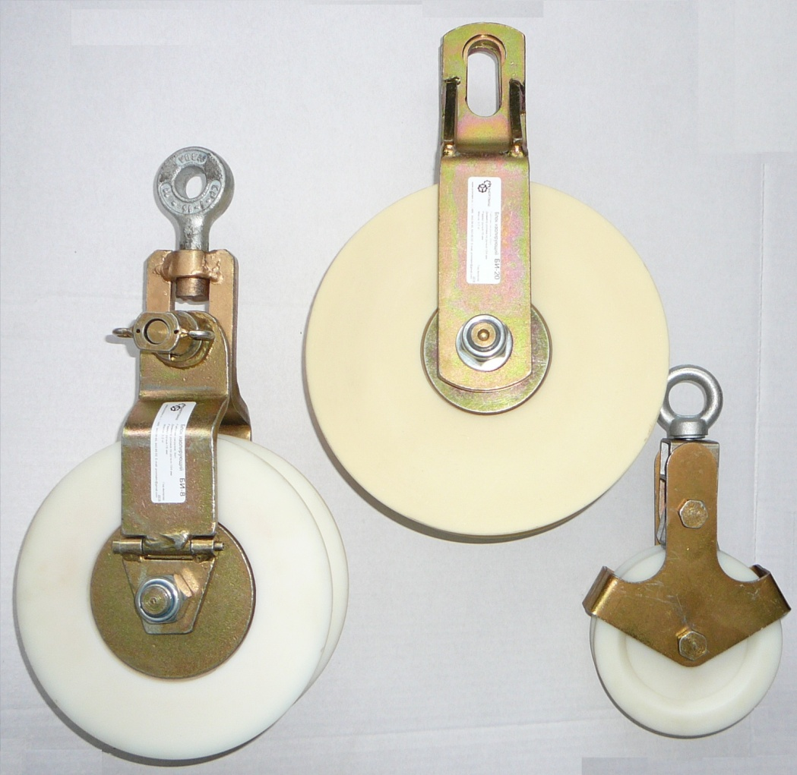
Паспорт и руководство по эксплуатации

Благодарим Вас за выбор продукции компании
ООО АПП «Энергомаш».

Мы надеемся, что работа с нашим оборудованием принесет Вам только положительные эмоции.

Нашей целью является удовлетворение Ваших требований при использовании данного оборудования, а данное руководство по эксплуатации обеспечит его безопасную и удобную эксплуатацию в течение всего срока службы оборудования.

При проектировании и производстве оборудования особое внимание мы уделяем мерам по безопасности и удобству при эксплуатации. Поэтому перед началом работ важно изучить данную инструкцию по эксплуатации.

Благодаря постоянному взаимодействию с пользователями нашего оборудования мы постоянно совершенствуем нашу продукцию, стараемся сделать её более безопасной и удобной в эксплуатации, а так же более доступной по цене за счет внедрения современных технологий.

Нам важно Ваше мнение о товаре. Свой отзыв и замечания Вы можете отправить нам на e-mail: em.app@mail.ru

9. Гарантийный срок эксплуатации.
Гарантийный срок эксплуатации– 12 месяцев со дня продажи, при условии соблюдения потребителем правил транспортировки, хранения и эксплуатации.
10. Свидетельство о приемке.
Блок изолирующий типа БИ- ______ в количестве ______шт. соответствует техническим требованиям конструкторской документации: БИ-4.000.000СБ., БИ-8.000.000СБ., БИ-20.000.000.СБ, (нужное подчеркнуть) и признан годным к эксплуатации.
М.П.

____________________________________
(подпись лица ответственного за приемку)

11. Сведения о рекламациях
Рекламации и другие сведения и претензии направлять по адресу: 453300, Респ. Башкортостан, г. Кумертау, ул. Ленина, д.6, а/я 103 ООО АПП «Энергомаш», тел./факс (34761) 4-82-06. Е-mail: em.app@mail.ru

- Срок эксплуатации

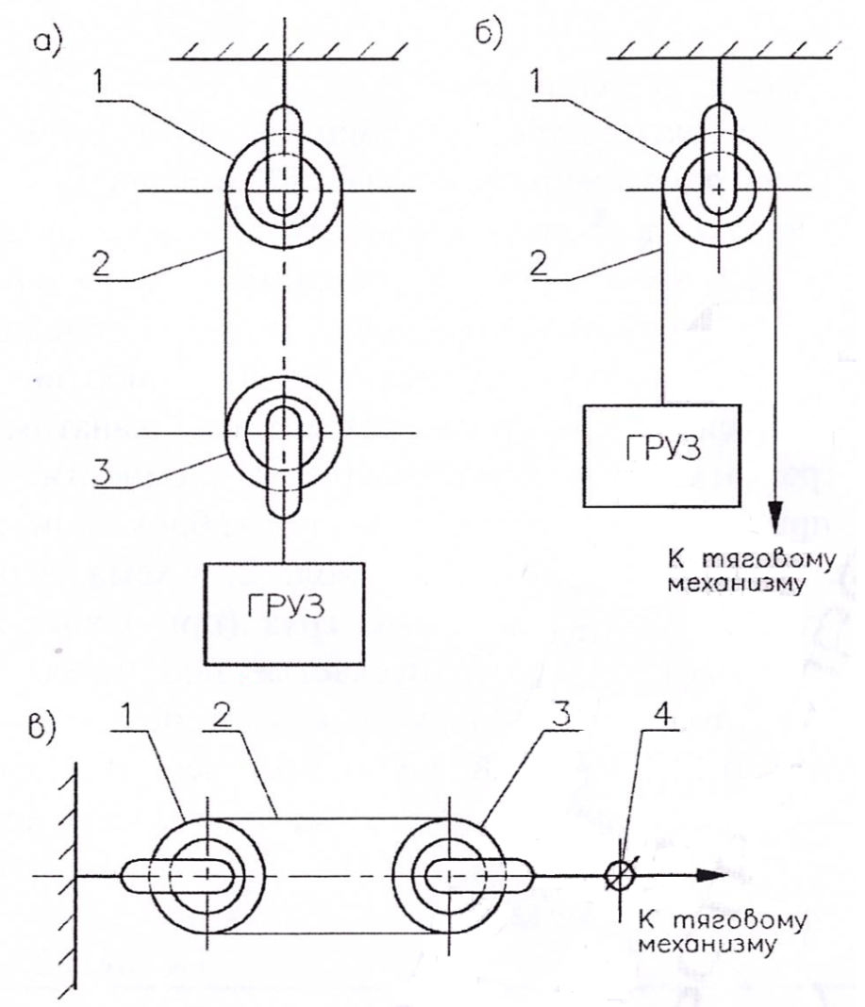
Срок эксплуатации блока - 5 лет. Фактический срок службы не ограничивается указанным, а определяется техническим состоянием изделия.

Рисунок 2: Схема испытания изолирующих блоков
а, б - с помощью груза; в - с помощью динамометра. 1- Изолирующий блок №1; 2-Канат; 3-Изолирующий блок №2; 4-Динамометр

- Назначение

Блоки изолирующие типа БИ предназначены для перепускания изолирующего (синтетического) каната при проведении работ на опорах воздушных линий электропередачи без снятия напряжения.
Блоки изготавливаются в климатическом исполнении УХЛ категории 1 по ГОСТ 15150.
Устройство блока показано на рисунке 1:
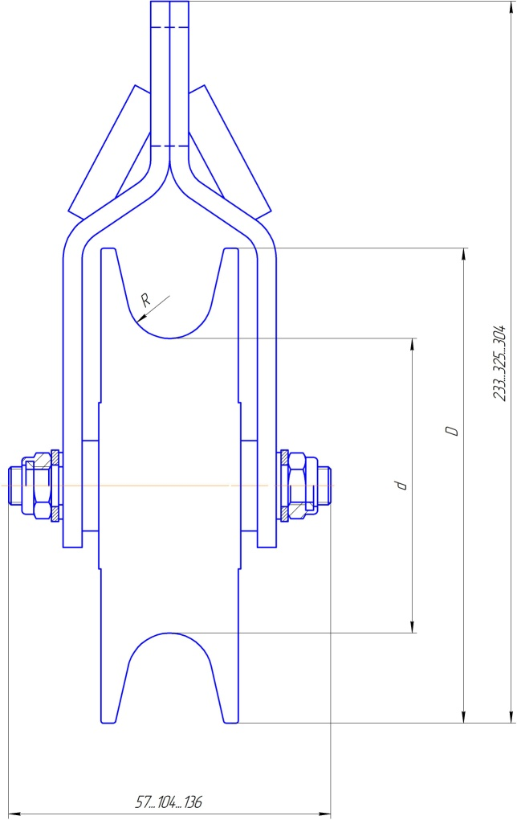

Рис. 1 Блок изолирующий БИ.
- Технические характеристики

Основные параметры и размеры блоков изолирующих приведены в таблице
Таблица 1
Марка блока | Рабочая нагрузка на грузовой петле блока, кН, не более | Диаметр ролика по ручью, d, мм | Габаритный диаметр ролика, D, мм | Радиус ручья, R, мм | Материал ролика | Масса, кг
БИ-4 | 4 | 88 | 120 | 9 | Полиамид | 1
БИ-8 | 8 | 104 | 168 | 15 |  | 3
БИ-20 | 20 | 124 | 200 | 18 |  | 3,7
Диапазон рабочих температур -40…+40ºС.

- Комплектность
- Блок изолирующий БИ в сборе -1 шт.
- Паспорт и руководство по эксплуатации изделия -1 шт.

- Условие транспортировки и хранения

Срок хранения не более трех лет при соблюдении условий хранения группы 3 по ГОСТ 15150. По истечении указанного срока хранения без эксплуатации необходимо провести эксплуатационные испытания. Изделие может транспортироваться всеми видами транспорта в соответствии с правилами перевозок, действующими в данном виде транспорта.

- Указания мер безопасности

  - Блок изолирующий должен осматриваться не реже, чем 1 раз в 6 месяцев. Кроме того состояние блока проверяется визуально перед каждым применением.
  - При внешнем осмотре следует убедиться, что блок испытан и имеет на видном месте указания грузоподъемности и даты следующего испытания. Следует проверить общее состояние, наличие смазки и легкость вращения ролик на оси, обратить внимание на состояние грузовой петли с целью определение трещин и других дефектов.

- Техническое обслуживание

Шарикоподшипники блоков не обслуживаемые, трущиеся детали должны быть смазаны консистентной смазкой (литол 24, ЦИАТИМ 203, солидол Ж). Резьбовые соединения должны быть затянуты (не иметь люфтов) и содержать элементы, препятствующие самопроизвольному ослаблению самоотвинчиванию крепежных соединений.

- Эксплуатационные испытания

7.1. В процессе эксплуатации блоки должны подвергаться периодическим испытаниям не реже 1 раза в 12 месяцев.
7.2. Испытания на проверку прочности изолирующие блоки должны проходить одним из способов по схемам, приведенным на рисунке 2. Блоки могут испытываться либо попарно, соединяемые бесконечным (замкнутым) канатом (рис. 2а, 2в), либо по одному (рис. 2б). Испытательная система оснащается канатом (синтетическим) соответствующей грузоподъемности. Использование в системе стального каната не желательно, так как при испытании он будет оставлять следы и задиры на капролоне из которого сделан ролик.
7.3. Усилие, прикладываемое к грузовой петле блока или к канату при испытании, должно соответствовать таблице 2. Схема испытания показана на рисунке 2. Испытательный груз (при испытании по способу рис. 2б поднимается и опускается так, чтобы ролики совершали по несколько оборотов. При испытании по схеме 2а, 2в вращение роликов под нагрузкой не менее, чем 1 оборот, осуществляется за счет передергивания петли каната с помощью дополнительного приспособления. Ролики должны вращаться равномерно, без перекосов и заеданий.
Таблица 2
Марка блока | Нагрузка в зависимости от схемы нагружения, кН
 | Рис. 2а, в | Рис. 2б
БИ-4 | 5,0 | 2,5
БИ-8 | 10,0 | 5,0
БИ-20 | 25,0 | 12,5

7.4. Время приложения испытательной нагрузки -2 мин.

